FÖRENINGEN TORKILS LILLA SAMFÄLLIGHET

Protokoll fört vid årsmöte i Torkils Lilla Samfällighet den 23 maj 2023.

Mötet öppnades av föreningens ordförande Birger som hälsade deltagarna välkomna till årsmötet.

§1. Val av ordförande och sekreterare vid årsmötet
Mötet utsåg Birger Ekenberg till mötesordförande och Örjan Strandberg till mötessekreterare. Röstlängd upprättades genom cirkulerad medlemslista som visade 21 röstberättigade fastigheter. Denna fastställdes.

§2. Val av justeringsmän samt rösträknare
Till justeringsmän utsågs Christer Gustafsson (Torkils väg 8) samt Ylva Mercer (Torkils väg 12)

§3. Fråga om årsmötets behöriga utlysande
Kallelse och dagordning för årsmötet var utskickat stadgeenligt 14 dagar innan mötet, vilket mötets deltagare fastställde.

§4. Fastställande av dagordning.
Dagordningen fastställdes.

§5. Styrelsens och revisorns berättelse
Örjan läste upp samfällighetens verksamhetsberättelse för 2022, vilken även hade bifogats kallelsen till årsmötet. Samfällighetens saldo per 31/12 var 314 485 kr.

Ulla Kreitz (Lilla slingan 2b) föredrog revisorsberättelsen som angav räkenskaperna vara i god ordning och rekommenderande mötet att bevilja styrelsen ansvarsfrihet.

§6. Fråga om ansvarsfrihet för styrelsen
Årsmötet beslöt bevilja styrelsens ledamöter ansvarsfrihet för 2022 års förvaltning.

§7. Inkomna motioner samt framställning från styrelsen
Redogjordes för inkommen motion från LS 2A, med förslag om inspektion och behövlig reparation av samfällighetens nedstigningsbrunnar.

Med anledning av dels ovan nämnda motion, dels reparationsarbete av två brunnar under 2022, föreslog styrelsen att mötet medger ett ekonomiskt utrymme om SEK 200 000 för inspektion och eventuella behövliga reparationer av samfällighetens sammanlagt 12 brunnar. Mötet beslutade enligt förslaget.

§8. Ersättning till styrelse, revisor samt revisorsuppleant
Styrelsen har under den gångna mandatperioden inte tagit ut något arvode.
Mötet antog styrelsens förslag om att inte heller under 2023 arvodera uppdraget.

§9. Styrelsens förslag till utgifts- och inkomstat samt debiteringslängd
Mötet beslöt att årsavgiften i likhet med år 2022 ska vara 1000 kr per fastighet.
§10. Val av ordförande, styrelseledamöter och suppleanter
Robin Maddock från valberedningen läste upp förslag till styrelseledamöter för 2023. Årsmötet beslöt i enlighet med följande:

Birger Ekenberg (Ordförande) Torkils väg 11, omval (till årsmöte 2025)
Jessica Djurberg (Sekreterare) Torkils väg 10, fyllnadsval (till årsmöte 2024)
Elisabeth Genberg (Kassör) Torkils väg 8, omval (till årsmöte 2025)
Örjan Strandberg (Suppleant) Torkils väg 2, omval (till årsmöte 2024)
Ylva Mercer, (Suppleant) Torkils väg 12, omval (till årsmöte 2024)

§11. Val av revisorer och revisorssuppleanter
Årsmötet beslöt:
Att för ett år (till årsmöte 2024) välja Anette Fagerstam (LS 2B) som ordinarie revisor samt omval ett år (till årsmöte 2024) av Mathias Brodd som revisorssuppleant.

§12. Val av valkommitté
Årsmötet utsåg, i enlighet med rullande schema, Torkils väg nr 17 samt Lilla Slingan 1A att utgöra valberedning intill nästa årsmöte.

§13. Övriga frågor
Frågan om möjlighet att anlägga en gästparkering på grönområde ovan Lilla slingan diskuterades. Enligt stadgar måste samtliga fastighetsägare vara eniga för att en sådan anläggning skall få ske. Deltagare på mötet uttryckte annan vilja.

Mats Burtu (TV 7) upp problematik i samband med SEOM’s aviserade byte av våra fastigheters vattenmätare inom kort och ev behov av att stänga av vattnet i området, för det fall att flera av våra fastigheter skulle visa sig ha defekta avstängningsventiler.

Framfördes möjligheten för alla boende att via länk på vår hemsida, kunna skicka gruppmail till samtliga medlemmar i samfälligheten, i ärenden av gemensamt intresse.

Föreslogs även att en samlad lista av prisvärda, kompetenta och rekommenderade hantverkare skulle tas fram och finnas tillgängliga på antingen hemsidan eller den Facebook-grupp som tagits fram.

§14. Avslutning
Ordförande förklarade årsmötet avslutat.

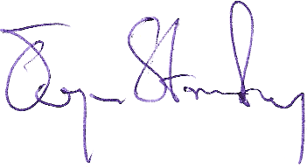
Vid protokollet:

..…………………………………………
Örjan Strandberg
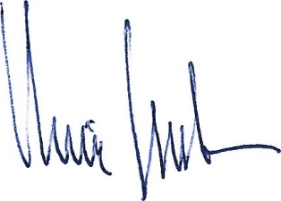

Justeras:
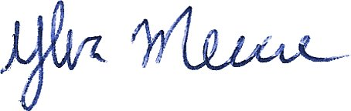

………………………………………….. ……………………………………………
Christer Gustafsson Ylva Mercer

